２次曲線の性質

Curriki.org原典
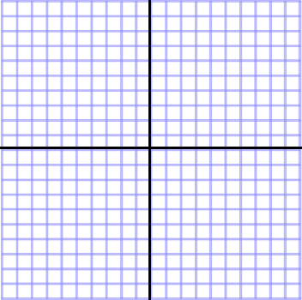
http://www.curriki.org/xwiki/bin/view/Coll_kathyduhl/InvestigatingtheCharacteristicsofQuadratics

- ２次曲線はどのような形をしていますか
- ２次曲線を２だけ上に移動して垂直方向に縮めると、２次関数はどのように変化しますか
- ２次曲線をx軸に対象に回転させて１だけ上に移動すると、２次関数はどのように変化しますか
- 頂点の座標が（０，０）で、上向きのの２次曲線の２次関数は
- 頂点の座標が（－２，１）で、下向きの２次曲線の２次関数は

